ПРИМОРСКИЕ НОВОСТИ
«Питер – крупный план», что у вас ассоциируется с этим предложением? Наверняка что - то значимое, популярное, то, чем славится наш город. Например: излюбленные места туристов, такие как - дворцовая площадь, Аничков мост, невский проспект, летний сад и марсово поле. То, что максимально правдиво покажет Санкт – Петербург. Но по моему мнению, только спальные районы могут грамотно описать самобытность Петербурга, ведь они отражают жизнь наших граждан. Там, почти, что каждый петербуржец пошел в местный детский сад, играл на районной площадке, ходил начальную школу, а может и не только в дворовую школу. Лично я, проводя слишком много времени в центре города, устаю от его суеты, уличного шума. Приезжая к себе на родную станцию метро черная речка, приморского района, я будто бы попадаю в другую культурную столицу. Где мирно гуляют мамы с колясками, растут массивные деревья во дворах, мальчишки ездят на своих велосипедах. Происходят события, которые интересны только жителям моего района. Как раз о них будет рассказано в этой новостной ленте.
Событие недели

26 марта
Студия красоты «Divi» порадовала своим открытием женскую часть населения приморского района. Только на 18 дней бы раньше… Но ничего, впереди еще кучу праздников!
Помещение для любительниц ухода за собой находится на мебельной 41 в корпусе 1. И работает каждый день с 10:00 до 21:00. Теперь каждая дама может преобразить себя, как весна это делает с природой.

25 марта
В
Приморском районе задержали мужчину, напавшего на первоклассницу
Как стало известно, сотрудники уголовного розыска Петербурга задержали подозреваемого в покушении на семилетнюю девочку. Им оказался 42-летний неработающий мужчина.

Нападение произошло 21 марта в доме на Туристской улице. Ребенка во время домогательств спасла соседка, вышедшая из квартиры на лестничную площадку.

25 марта

П
риморский район лидирует по количеству убранного автохлама
В лидерах по вывезенным бесхозным машинам остается Приморский район.
За 3 месяца этого года с территории района убрали более 50 машин, в числе которых одна грузовая.
Каждая заявка по автохламу проверяется: сотрудники районного отдела по благоустройству выезжают на место, осматривают объект и фотографируют его. Если транспорт признается разукомплектованным, то владельца (если его удается установить) уведомляют о необходимости убрать автомобиль с территории объекта благоустройства.
Если владелец не объявился, сначала машины помещаются на стоянку временного хранения, откуда два пути – либо впоследствии она возвращается к хозяину, либо ее утилизируют.

В 2013 году здесь ликвидировали более 400 транспортных средств. А в прошлом году убрать удалось пять грузовых и более 10 полугрузовых типа "Газель". Всего же в 2015 г. улицы района освободили от 323 брошенных автомобилей.
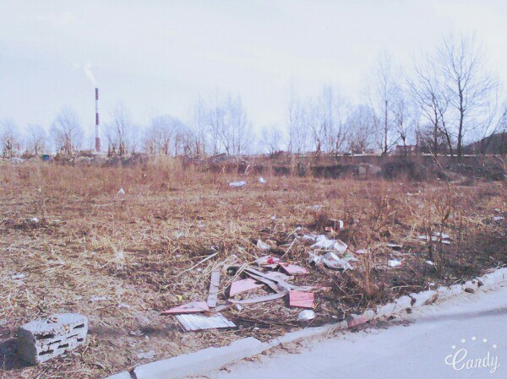
23 марта
По количеству вывезенных машин мы лидируем, а вот выбрасывать отходы не умеем! Богатырский проспект

25 март

Н
а станции «Комендантский проспект» отремонтируют эскалатор
В связи с капитальным ремонтом эскалатора с 07.04.2016 по 15.06.2016 года изменяется режим работы вестибюля станции «Комендантский проспект».
В данный период по рабочим дням с 08-00 до 10-00 вход на станцию ограничен.
Петербургский метрополитен просит пассажиров учитывать это и заранее планировать маршрут поездки.

В
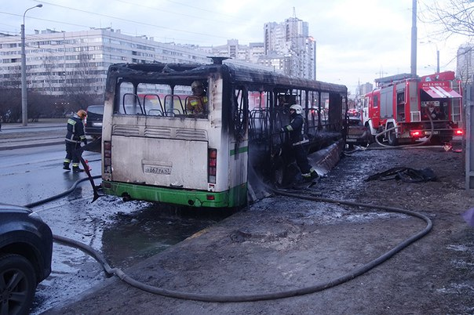
Приморском районе Петербурга вечером загорелся пассажирский автобус.

19 МАРТА
На проспекте Испытателей, у станции метро «Пионерская», вспыхнул автобус, ехавший к метро. В результате пожара автобус выгорел полностью.